愛訊368
2017年10月出刊 發行人：曹力中
1986年3月創刊 編 輯：郭秀月
基督教士林錫安堂發行 美 工：謝晴曄

馬丁路德的好友施道比茨
（Johann von Staupitz）
將自己比為約拿單，對路德說：
「我對你的愛，過於婦女的愛情，
永不背離。…
我不明白你所有觀點，
我就保持靜默。…
但，馬丁，我們負欠你甚多，
你將我們從豬的糠秕裡，
領到生命的牧場和救恩之道中。」

本期主題：宗教改革面面觀

下期主題：感恩節專刊
（當然可以投稿主題以外的見證）
《截稿日期為10月15日》
內在之光
劉秀慧牧師
十七世紀初葉，英國國教控制全國的教會，教會內部腐敗，又從羅馬天主教承繼了好些不符合聖經的儀式與習慣，使許多誠心尋求神的人很不滿意。喬治．福克斯（George Fox）請教許多人有關屬靈生命的問題，但都無法得著令他滿意的答案。他說：「我內心痛苦，除了主，找不到可以傾訴的人，我白天和夜晚都向主哭訴。」有一天他走在路上時，突然聽見有聲音說：「只有一個答案，就是耶穌基督，祂可以滿足你的需要，祂能解決你的問題。」從此他找到了耶穌，找著所謂的「內在之光」（Inner Light），或說「基督之光」（Christ’s Light）；對他而言信仰不再是理論，乃是與基督有真實的交通。他相信人只有接受「內在之光」的引導，才能脫離罪惡的生活，走上得救的坦途，過聖潔、敬虔的生活。他第一次與主相遇後，他一再形容他是遇見了耶穌基督──「內在之光」。
有「內在之光」這個奧祕的體驗，讓他學會在邪惡的環境中保持純潔，對他一生影響甚鉅，從此他不斷追隨這內在之光，直到離世。年紀輕輕的他就為自己立下四個行為規範：1.生活力求純潔、仁義。2.成為真實、可信賴的人，無論對人或對神。3.務求信守承諾。4.飲食、喝酒不過量。
1643年夏天，福克斯代表老闆到市場上做生意，巧遇堂兄和一個朋友。這兩人和他一樣支持宗教改革，所以當他們邀請他一起喝啤酒時，他一口就答應了。那天天氣炎熱，福克斯很高興能見到堂兄和老友，有機會和他們敘舊談心。
福克斯隨著兩人進入小酒館。喝完第一瓶酒，兩人又想繼續喝，還要比賽酒量，最先喊停的負責買單。福克斯一聽非常震驚，眼前這兩個人都是基督徒，理應懂得節制，沒想到竟打算喝到爛醉。福克斯毫無興趣，立刻起身說：「如果是這樣，那我就先告辭了。」說完就把酒錢丟在桌上，轉身離開。
離開酒館後，他趕忙將雇主交待的事處理好，然後直接回家。這件事令他備受困擾，這兩人的態度和時下年輕人任意妄為的程度令他震驚。那天晚上他無法成眠，來回踱步，禱告到深夜，忽然心中響起神的聲音：「你已經看見年輕人爭相奔走在虛妄的道路上，老年人投入世俗世界，你要遠離他們，不分老少，與他們形同陌路。」這段話是他領受神呼召的依據，也成為他後來服事的基礎。
福克斯常用「內在之光」形容聖靈的帶領，這句話在1694年開始被廣泛引用。這句話是出於約翰福音1章4節：「生命在祂裡頭，這生命就是人的光。」福克斯引用的不只這節經文，約翰福音和約翰壹書也清楚地將耶穌基督和聖靈比喻成神的光。他相信只要人願意跟從「內在之光」，就必認識真理。
此時，他巡迴傳道帶領信主的人已經非常多，這些人就開始聚集，舉辦自己的聚會。他們聚會時先安靜等候神，直到聖靈感動人禱告、或讚美、或講一點話來見證神；若聖靈一直沒有動工，這群人就會安靜默想與主的關係，最後自動解散。
福克斯此時並無成立宗派的想法，倒是別人為了方便識別，為他的跟隨者冠上一些稱號，譬如「光之子」、「神的子民」、「神聖的後裔」或「真理之友」。幾經淘汰，最後只剩「真理之友」，也就是現在的「朋友會」前身。其實這個稱號也是取自聖經，約翰15章13~15節說：「人為朋友捨命，人的愛心沒有比這個大的。你們若遵行我所吩咐的，就是我的朋友了。以後我不再稱你們為僕人，因僕人不知道主人所做的事；我乃稱你們為朋友，因我從我父所聽見的，已經都告訴你們了。」
有內在之光的人，只想順從這光，遵行主所吩咐的，作主的朋友。主為我們這些罪人捨命，又提昇我們作祂的朋友。我們要花時間與主有愛的相交，沉浸在主愛的榮光中，主要將從父所聽見的事告訴我們。主從未停止說話，只是外在的喧囂與內在翻騰的思緒淹沒了主的聲音。讓我們學習安靜等候神，讓自我沉靜，才能聽見來自靈魂深處的溫柔之聲，才能看見內在之光，得見主的榮面，得著主榮耀的同在。

再思「宗教改革」
張大虹
大部分基督教的宗派教會或地方教會，今年都特別地在講台上提到馬丁路德及宗教改革歷史，神學院也會舉辦講座活動以茲紀念這500年前的歷史事件。筆者藉「愛訊」這小園地，嘗試分享一些有關這主題想法。誠如引起「宗教改革事件」導火線之一，馬丁路德貼出九十五項討論命題時，所說明的 「為愛護與闡揚真理起見……在威登堡舉行討論（所貼出的論綱）」，筆者也希望以一種討論的視角，來思想這事件的意義。
首先，就事件用語來看，「宗教」與「改革」多衍生一下，就並非如「基督教」所以為：宗教改革是基督教驚天動地的事。在此討論「宗教」，就先不講普世各種宗教，而集中在「一神信仰，有經書的」宗教。看馬丁路德的宗教改革，要從一神信仰的脈絡來看。「基督教」嚴格來說，並不是一個教派，而是一個信念或概念，是一個以信仰真神上帝、耶穌基督以及聖靈的群體。
如今「基督教」是對非羅馬公教會的其他基督信仰群體統稱，「新教」是基督教在教會歷史下較具體的稱呼。而信仰一神的新教是在希伯來民族信仰的「猶太教」、亞伯拉罕之子以實瑪利起始阿拉伯民族的「伊斯蘭教」、耶穌受死復活升天之後「猶太–基督彌賽亞信仰團體」、希臘羅馬信仰基督的非猶太人「（羅馬）大公教會」，直到威克里夫、胡司、馬丁路德、加爾文興起的「羅馬大公教會抗羅宗」之下，這比較是宗教改革的「宗教」歷史脈絡。馬丁路德、加爾文並沒有要創立有別於大公教會的另一宗教，而是在基督信仰（即大公教會，在中國宣教歷史脈絡中定調統稱「天主教」）的弟兄姊妹中，改變一些儀式及做不同的經文詮釋。
就「改革」而言，這可是人類的天性：他人做不好，就要自己來改；他人做不對，就要勇於來改正；看不順眼，就要修正……。但，好與不好、對與不對、感覺好惡，很多時候都是相對的，或者是局部的。在猶太教、伊斯蘭教、大公教會、基督新教中，都因著「改革」的熱情和使命，而分門別派。這與人類社群與組織的本質是相符的。改革是需要的，改革是正面的，因為群體組織都會安逸老化及變質，以致有「邪惡」隱藏或產生。不論是「法國大革命」、「十月革命」、「辛亥革命」、「茉莉花革命」，都是為了在受壓中得解放而要「改革」現況。新教的「宗教改革」是為了羅馬公教會從上到下許多聖職人員的人性腐敗、信徒受壓迫被斂財，起而抗議教會的行政、立法、司法。這個開始是「事理」之爭，而非「教理」之爭。在當時，羅馬公教會內也有溫和的改革進行中。只是後來為了事理而必須以不同的教理（聖經經文詮釋）來支持，即所謂「理直氣才壯」，就有了「新教」；而更不要說那些與信仰無關，只是用宗教為幌子的「三十年戰爭」、「百年戰爭」基督宗教族群戰鬥。
我們不當扭曲醜化馬丁路德、加爾文宗教改革的正當性，但也不需美化聖化他們的事蹟。所謂「時代造英雄，英雄創時勢」，十五、十六世紀的歐洲，正是神聖羅馬帝國衰微，地方諸侯國逐漸強大，教皇領導的教會不得人心，社會啟蒙運動興起，印刷術促成知識資訊快速傳播。這些，都醞釀了宗教改革的背景。馬丁路德的宗教改革，帶著宗教性、政治性、經濟性、社會性的元素，他將這些元素以「反對阿貝特紅衣主教販賣不合教會法規的全大赦證」及「反對教皇及主教神甫做權力法規之外的懲罰赦免行為」兩個主題為論點的九十五條命題論綱呈現。他當時曾影響支持威登堡地區的農民革命，爭取財產權與公民權；但因著農民過於暴力威脅到保護他的官員，他到底還是反對了農民改革運動，而這一切他都有聖經經文支持。
五百年前的大公教會「改教者」有他們的良知與信仰詮釋，他們看到教會與社會的不公不義，勇敢挺身而出，發出改革的呼聲，在教會組織、管理、儀式、教理上，做出合於聖經教導的革新，是值得讚許的，也值得後代感恩的。然而，其所帶出的分裂與鬥毆，想必不是他們當初所期望的。如今看來，「在主裡合一」應該才是我們要改革，合神心意的行動。

改教之父--馬丁路德之影響
陳召玲
弟兄姊妹平安，這是耶和華所定的日子，我們歡喜快樂來到主的聖會中敬拜祂，現在大家一起來唱：《上主是我堅固保障》.....當教會聚會中，弟兄姊妹同心同聲敬拜的聲音，餘音繚繞在聚會中，不禁要感謝這位《改教之父》馬丁路德，也是《會眾唱詩之父》。
當路德還是一位奧古斯丁修道院的修士，不論是禱告聖亞拿與聖母馬利亞，每日數著念珠念多少次主禱文，跪拜聖物，每日選一聖徒特別向他禱告求助，領聖餐，告解等，這些無法使他的心靈找到平安。直到有一天他在研讀《聖經》時，看到「義人必因信得生」（羅馬書1:17），突然覺醒，原來人的得救並非倚靠行為，乃是藉著信神的話，並信基督為我們所成就的一切，其他一切的律法都不能保證使人得以「稱義」。但現實生活中，卻親眼看到人們受騙，購買贖罪券的情形，又耳聞教會主教買賣聖職的醜事，他開始攻擊教會出售贖罪券的作法。因此產生了《九十五條論綱》。回顧1517年10月31日路德將批判贖罪券的《九十五條論綱》釘在威登堡教堂門上。他希望教會的領袖及神學家們對他的質疑作出回應並與他公開辯論。因此引起宗教改革，訂這日為宗教改革紀念日。
路德提出因信稱義教義，又翻譯德文新舊約聖經，使人們能直接與上帝面對面，享受父神的慈愛與救恩。要每一個人也應該憑著良心去體認真理並堅持真理，而不應受傳統的勢力所左右。除了領導宗教改革外，在教會、教育、社會各方面也有很大的影響，略述如下：
- 改革教會崇拜方式：路德編寫《崇拜禮儀》，使會眾能參與唱詩，恢復自公元367年老底嘉會議就被禁止的會眾唱詩，被譽為《會眾唱詩之父》。他也是平民詩歌創始先鋒，《上主是我堅固保障》這首詩歌是他改革過程中，遇到許多困難和壓迫，在充滿險惡的環境中，當他讀詩篇四十六篇時受到感動，寫下的詩歌。當時要特定的人，才有資格在會堂中唱詩讚美，尤其早期教會中只有希臘文或拉丁文版的聖經與詩歌，一般民眾不能唱也聽不懂。他引領教會音樂進入全新的階段，日後許多偉大音樂家如巴赫《第八十號清唱劇-堅固保障》，與孟德爾頌《宗教改革交響曲》等，都以路德的詩歌為主題創作。
- 改革教育制度：當時教育是貴族或神職人員的專利，路德便委派墨蘭頓-著手建立新的教育制度。教育事業不再由教會一手包辦，而是由國家承擔，但卻是根據基督教的理想，施行全人教育，結合學術道德及靈性的操練。
- 恢復婚姻尊貴的地位：改教後，家庭生活成爲整全生命很重要的一環，不單是神所喜悅的，也是神的命令。過往，教會強調神職人員聖潔的身份，守獨身是聖潔的一個標記，因此產生一種觀念，婚姻與家庭生活是屬世的，是成聖的纏累。家庭生活便不自覺地受到貶抑。路德自己也進入婚姻，每日早晨與臨睡前要大聲禱告，他的家庭生活成為教會家庭生活模範，信仰與日常生活快樂自然的打成一片，他的家庭裡沒有甚麼特意裝成的敬虔樣式，家庭生活就是信仰生活，因此家庭成了培育敬虔後代的所在。很多家庭，藉由早、晚禱、家人聚一起讀神的話語，成了家庭生活重要的一環。
- 職業被分別爲聖：路德後來提倡職業沒有聖俗之分，只是呼召不同而已。以前，人以爲只有聖職人員才是被召的職份，一般職業與神的呼召是風馬牛不相及的，然而，路德卻改變了這種看法。他認爲無論投身什麽職業，必須先尋求神的旨意，是否是神要他在那崗位上所完成的使命。這樣一來，歐洲不再看職業爲糊口的工作，而視爲完成神使命的生命表現，這樣的職業觀對歐洲文明發展極爲重要。
上述之革新，都因路德本著良心去體認真理並堅持真理，為真理勇敢而戰，面對強權勇敢表達“這是我的立場”並堅持著，因而帶給後輩無限的祝福。當紀念改教運動500週年的同時，路德那份對神的愛，對真理的認真與堅持勇敢表達立場，是我們很好效法的榜樣。

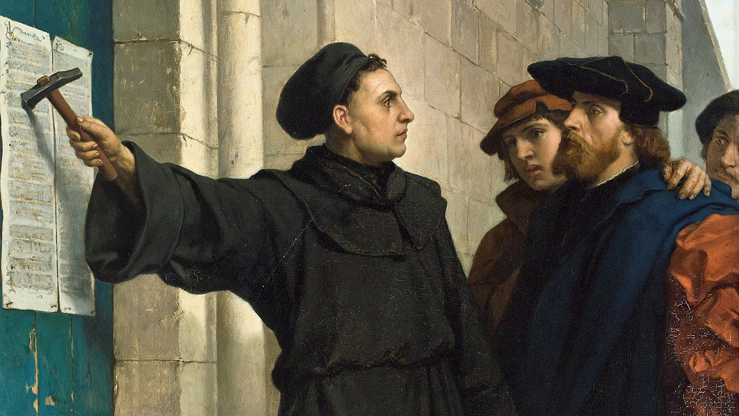
1517/10/31馬丁路德釘95條在威登堡教堂門口
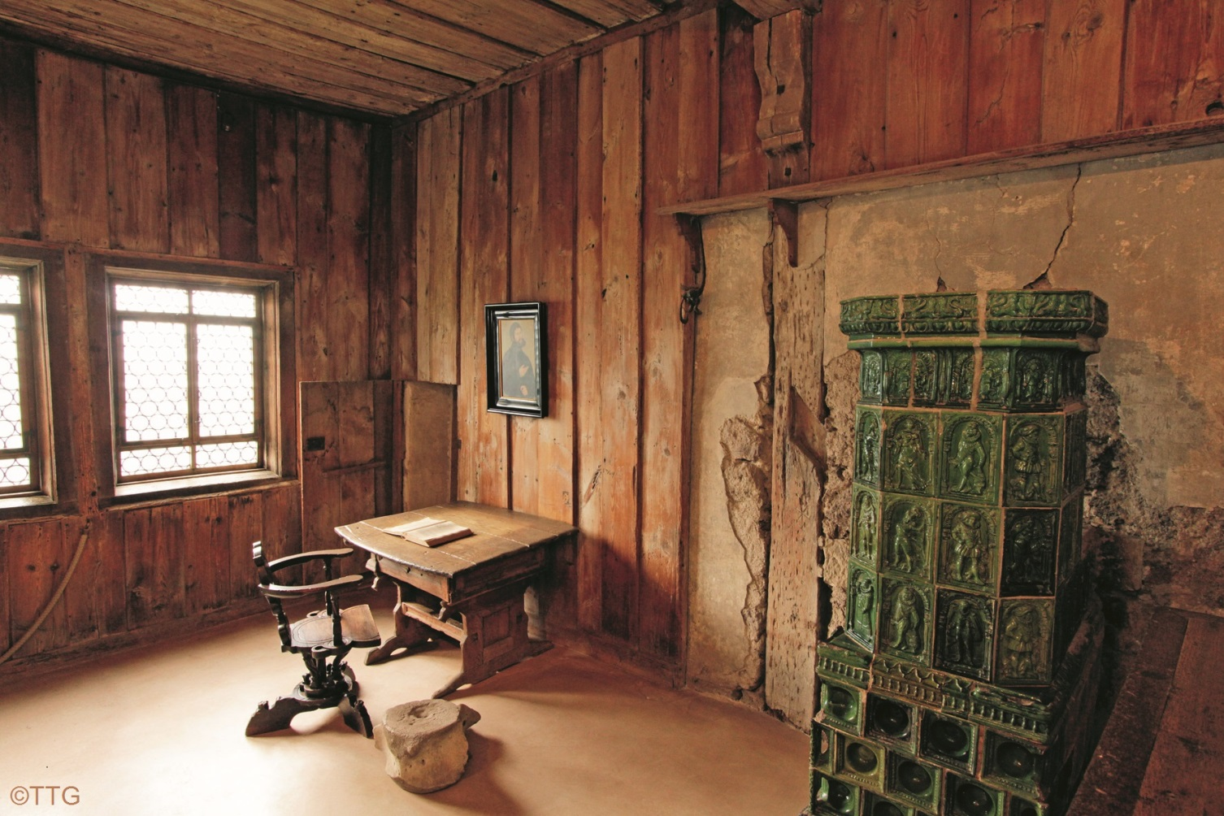
馬丁路德將聖經譯成德文之房間（瓦特堡）
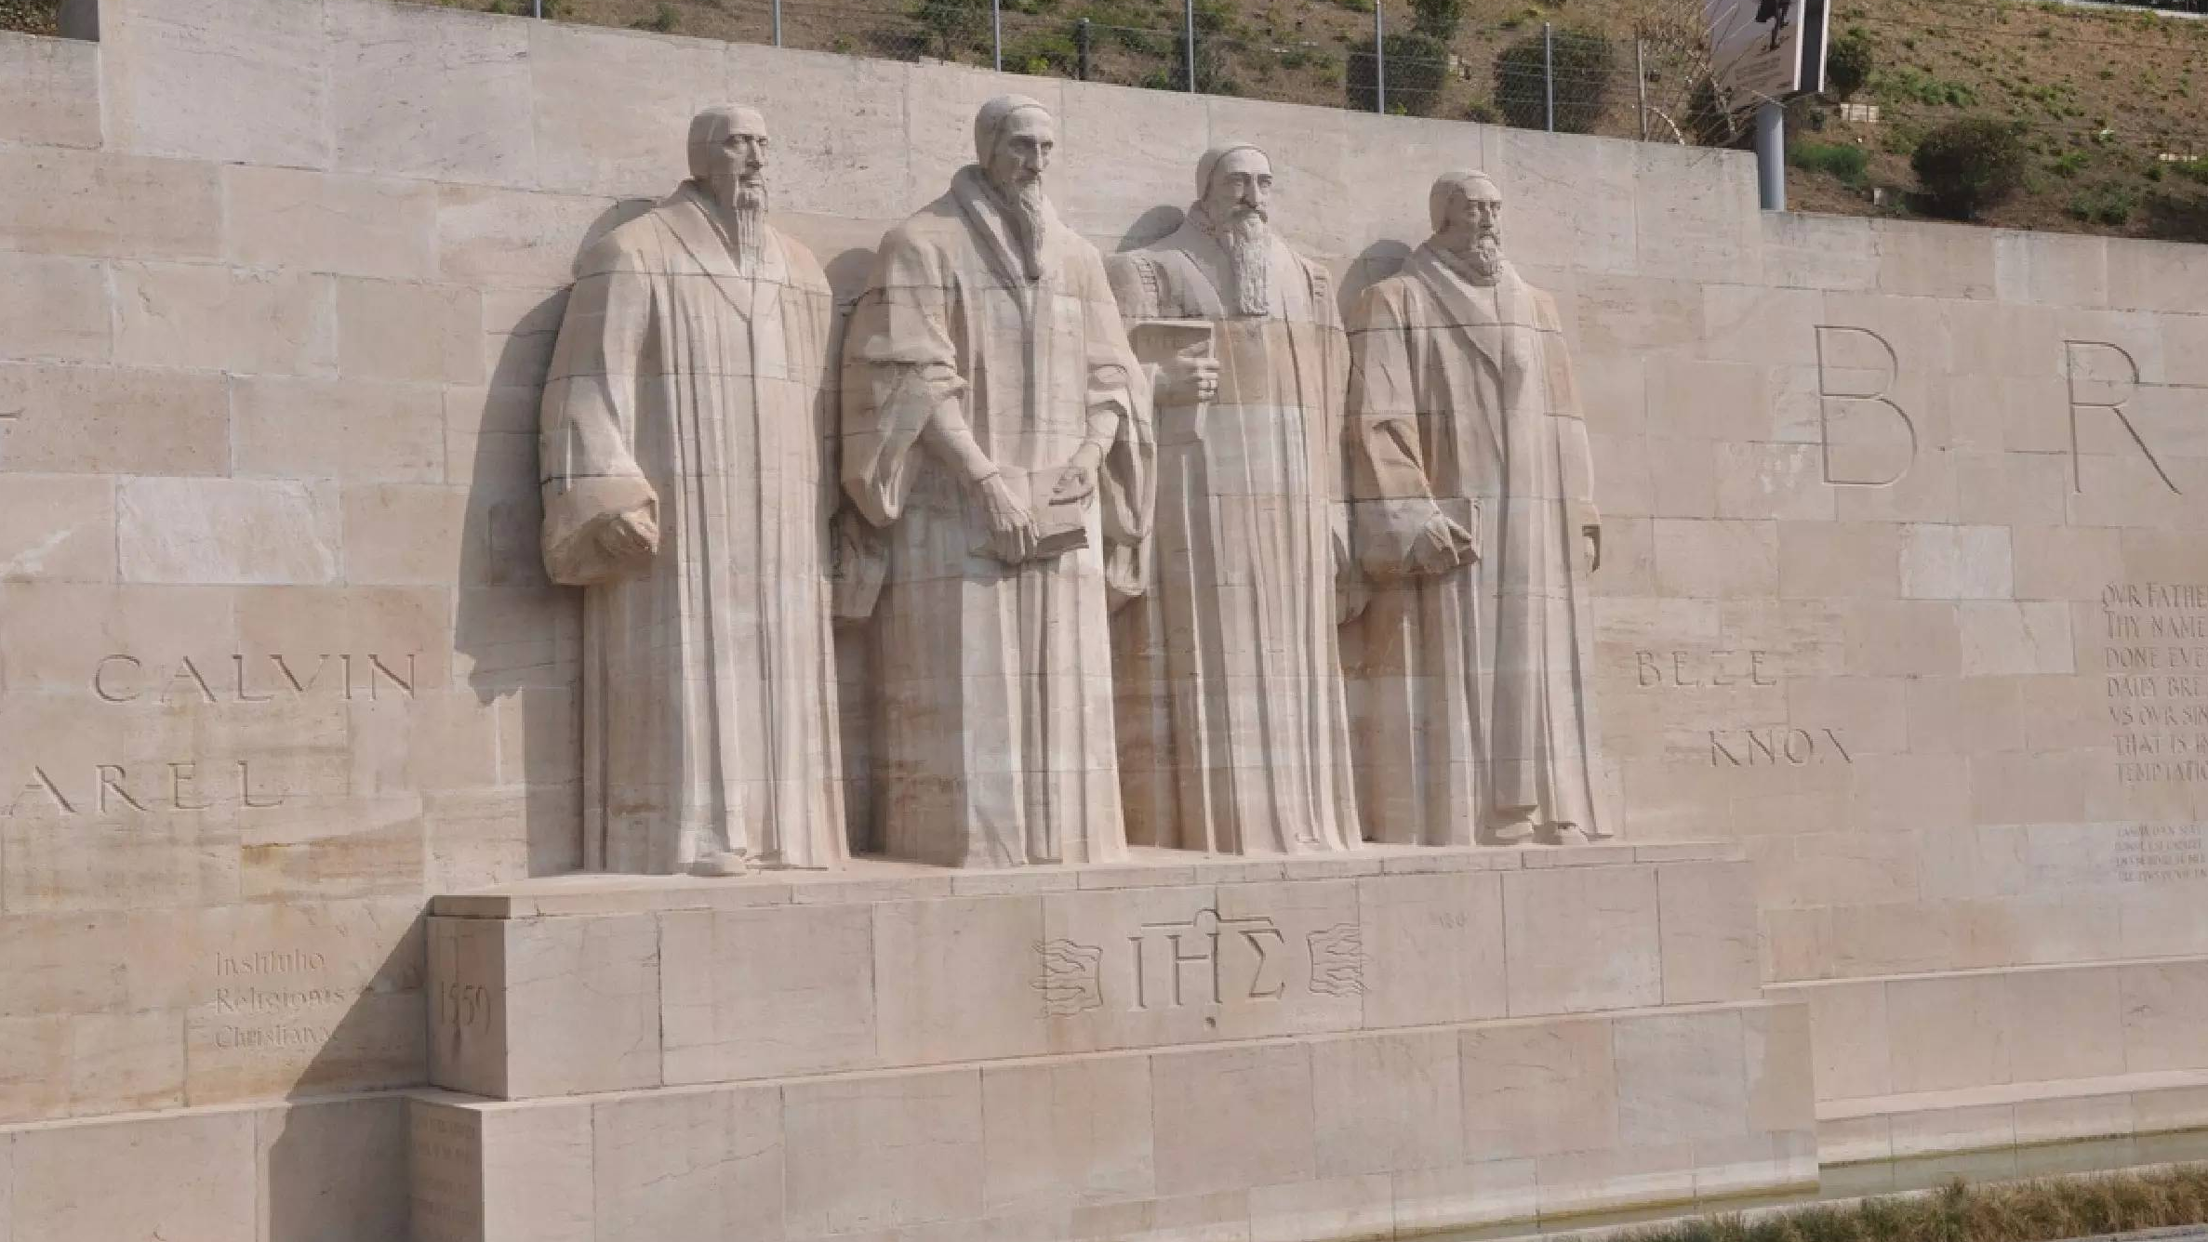
日內瓦大學（法惹勒、加爾文、貝扎、諾克斯）
宗教改革面面觀-聖詩篇
姜懿真
宗教改革在聖樂方面同樣帶來革命性的影響。天主教彌撒唱的詩歌稱為「葛利果聖歌Gregorian Chant」。Gregorian Chant是無伴奏的單音音樂，旋律的變化不多，也沒有小節線和拍子記號，歌詞是拉丁文，用「紐姆譜Neumes」（五線譜之前的四線譜）記譜，kyrie垂憐曲、gloria榮耀頌、sanctus歡呼頌、agnus dei羔羊經等都是Gregorian Chant。
大學唸音樂系的時候，有機會唱到這類詩歌；初到德國，主日在Köln市區看見教堂就走了進去，也滿覺稀奇，因為竟然現代的崇拜還唱Gregorian Chant。只因頭一次離鄉背井的失落感，覺得唱什麼都感到無比的安慰。天主教彌撒是由神職人員和詩班交互詠唱，因為是拉丁文，會眾聽不懂也不會唱，因此無法參與。
稱為「會眾唱詩之父」的德國改教家馬丁路德Martin Luther ，因為強調「人人皆祭司」，他開啟了會眾同聲開口讚美之門；這位「德國聖詩之父」，同時也著手創作德文詩歌，他說：「除了神學，我最提倡音樂」「我要為神的兒女創作德國讚美詩，使神的話語藉著詩歌活在他們心中」，因為唱的總是比說的好聽而且好記。人稱「金口」的John Chrysostom在主後四世紀，就為崇拜需要音樂作了如下的解釋，他說：「神看見許多人懶散，而且讀不懂聖經，因此祂願意助人一臂之力，將神的話語配上旋律，結果所有的人都迷上了音樂，同聲歡唱讚美神。」
據說Evan Roberts（1878～1951）在廿世紀初威爾斯大復興Welsh Methodist Revival的時候，常是習慣的從聚會的地方往外走，許多人跟著他一面走一面吟唱聖詩，沿途有人陸續加入，一直走到足夠容納萬人站立的地方，信息還沒有傳講，人的心已經被聖靈藉著聖詩融化了。
今天，我們常把聖詩簡分為「古典聖詩」和「現代聖詩」。「現代聖詩」因為是通俗的旋律、歌詞簡短、容易朗朗上口，也很快能夠進入感覺，很被信徒所喜愛與接受。相對的，「古典聖詩」就顯得歌詞長不好唱，也不容易進入感覺，不知不覺就很容易在現代被冷藏了。因此有弟兄姊妹剛來我們教會，甚至來了一段時間仍然會覺得，古典聖詩真是難唱啊！而且，往往唱完了一首詩歌，感覺都還跟不上來呢。
我們來打個比方吧，其實我們知道，人在現實生活遇見了問題，通常是無法像吟唱「現代聖詩」般很快進入神同在的感覺，往往我們需要像學習「古典聖詩」一般，花時間消化整理所遇見的難處，然後才在真理的光中持定主的同在。
話說宗教改革時期另一位重要人物是加爾文John Calvin 。他反對崇拜的時候使用樂器，強調詩歌歌詞的重要性，而不應沉迷於旋律的感覺，因此他拆除瑞士境內所有的管風琴，只留下Zurüch的一座管風琴。另一位改教家慈運理Ulrich Zwingli則是認為講道是崇拜的中心，並且反對在崇拜中使用音樂，他支持將瑞士的管風琴全部拆除。
聖奧古斯丁說：「如果我受了歌聲的感動，多於受歌詞的感動，我就有罪了。」想想保羅跟西拉在腓立比監獄讚美神的情景，當時的確是沒有音樂的伴奏，也沒有敬拜團隊的助唱，更遑論有打擊樂器的鼓舞士氣了。然而，保羅西拉的敬拜給予歷世歷代敬拜的楷模，真正的敬拜不在於信徒自己的感覺，因為敬拜的中心乃是神自己；保羅西拉並非藉助可見的器樂與敬拜團隊來進入敬拜；當可見的是監獄、木狗與兇惡的兵丁時，他們裡面有環境無法掠奪的聖靈的鼓舞，他們的敬拜是使天敞開地大震動的全人敬拜。
聖詩歷史與教會的歷史不能切割，聖詩有時有點像是教會歷史的配樂，是基督教豐富的屬靈遺產，當我們吟唱古典聖詩的時候，會發現古聖徒的見證透過同聲讚美，如同雲彩圍繞著我們，是在聖靈裡跨越時空與聖徒相通，他們雖然死了，仍舊說話。
古典詩歌本雖然不是有系統的神學著作，內容卻常蘊含著神學的思想。不同詩歌本也意味著可能偏重於某方面的神學思想。主後四世紀「拉丁聖詩之父」St.Ambrose多半著墨於「三一神」的主題，為要對抗當時亞流派Arian異端。A.B.Simpson創辦的宣道會，他們的詩歌本「宣道詩」我們也在用，詩歌透露A.B.Simpson的重要教導，包括：醫治、主是一切、惟獨耶穌等等。A.B.Simpson甚至把他自己的著作「四重福音」，濃縮在宣道詩25「Jesus Only惟獨耶穌」之中，第二節說「耶穌是拯救的主」，第三節說「耶穌是使人成聖的主」，第四節說「耶穌是醫治的主」，第五節則是「耶穌是再來的君王」，因此有人稱他的詩歌是「講道詩」或「真理詩」，因為他的詩歌就像一篇講章的大綱一樣，背了他的詩歌也就等於背下了他講章的大綱。
錫安堂著重「內在追求」，詩歌本「頌讚詩選」就有許多首關於這方面的詩歌，比如頌讚詩選200《Abiding in Christ》幾乎差不多也是一篇講章的大綱，用這首詩歌，大概就可以寫成幾篇講章了。
有人說基督教是「歌唱的宗教」，事實上，在整個基督教的聚會，音樂就佔了1/2的時間，聖經中，神喜歡用詩歌的體裁留下神的歷史。C.S.Lewis的「The Chronicles of Narnia」系列，就特別描述到在獅王Aslan的歌唱聲中，萬物的受造與欣欣向榮。
神賦予教會豐富的聖詩屬靈產業，改教更是顛覆了崇拜的框架，領人進入全人的參與，我們理當更加平衡的善用聖詩產業。詩22:3說：「以色列的聖者是以讚美為寶座的」，藉由聖詩，信徒得以展開靈魂的翅膀，飛奔來到主座前，享受在地若天的實際。
有人說：「真正的敬拜是與上帝相遇，並冒險改變自己、改造世界。」全人的敬拜必然帶下生命的改革並世界的改造。

宗教改革的感言
吳傳健
『那是一個最壞的日子，那是一個最好的日子；那是一個黑暗的日子，那是一個光明的日子；那是一個失望的日子，那是一個希望的日子』。
1517年10月31日馬丁路德（1483~1546）將95條釘在威丁堡教堂門口，神真理的光再一次照射出來；五百年來，在神真理的恩典中，教會有機會準確的走在神的恩惠與旨意裡。
兩千年來，神的燈從來在祂的教會沒有熄滅；人會被綑綁，神的道絕對不被綑綁。約翰威克里夫(1320~1384)和約翰胡司（1372~1415）是改教的推手之二，他們忠心的跟隨，做手邊該做的事，大環境不順遂，他們小心保守裡面神的光。威克里夫一生高舉聖經真理，忠心傳揚聖經真理，抨擊教皇謬解聖經和任意妄為（利用教會成為魚肉神百姓的工具），他是將聖經譯成英文的第一人。他去世後，有一位主教於一四二八年將他的骸骨挖出並焚燒，且將他的骨灰丟至史威福（Swift）溪中。但是一位老聖徒，在他的教會歷史裡寫道：「他的骨灰流至亞芬河（Avon），又流至塞芬河（Severn），然後流入海峽，最後流入汪洋大海。就這樣象徵威克里夫之教義的骨灰，如今已散布至各地」。約翰胡司的情況就不如威克里夫，他是捷克人，聰明有才華，1409年當時的捷克國王選上胡司為布拉格大學的校長。胡司忠於聖經的教導，他基本上否認了教會的中介作用，指出一個教徒不向神甫懺悔照樣可以贖罪。聖經是最高的權威。羅馬教皇約翰二十三世派人到捷克販賣贖罪券，聲稱購買它之後，罪人的靈魂死後也可以升入天堂。胡司大膽揭露這種欺騙行為。1411年胡司被開除教籍，1414年11月3日被誘騙到德國南部康斯坦參加會議，他被當時的天主教會領袖指控為異端，不許他申訴，卻要他認罪，他拒絕認錯。1415年7月6日他被燒死在火刑柱上，行刑前，材火堆集到他的脖子高度。行刑官最後要求他懺悔，但是，他再次拒絕，並大聲宣告：『上帝為我見證，他們指控我的，都不是我所宣講的。以我所寫、所教導及傳講的福音真理，我今天願意為這真理而死』。他的骨灰後來被撒到萊茵河中。約在1572年，捷克鑄造了三個圓章：第一個是威克里夫（John Wycliffe）擦擊燧石取火；第二是胡司（John Hus）點起了火；第三是馬丁路德（Martin Luther）高舉火炬。這正確的表達了宗教改革的薪火傳承。
當以利亞殺死了拜巴力的450個先知，卻遭到王后耶洗別的追殺，他心灰意冷地跟神說；『我為耶和華─萬軍之神大發熱心；因為以色列人背棄了你的約，毀壞了你的壇，用刀殺了你的先知，只剩下我一個人，他們還要尋索我的命』，神回答說：『但我在以色列人中為自己留下七千人，是未曾向巴力屈膝的，未曾與巴力親嘴的』。耶穌基督榮耀的救恩成全以來，歷世歷代的教會多有逼迫，甚至被扭曲利用，但是都有忠心的聖徒被保守，他們持守神真理的光，至死不渝。他們雖然多數默默跟隨愛他們的主耶穌，不為眾人所知，卻為神所知、所寶貴。感謝主耶穌，在紀念宗教改革五百年的同時，歷世歷代有名無名的忠心跟隨者，都如雲彩圍繞我們，你願意做那未曾向巴力屈膝的7000人嗎？我願意！

2018愛訊主題
- 會幕對我的意義（回顧2016~2017，您在這個主題上有哪些領會與追求？）
- 我們在節慶做些什麼事（請分享您或您的家，在過年、中秋、端午、聖誕、生日、週年等等節慶，都做些什麼事？）
- 馬太福音心得筆記（請分享您去年週二晚上聽牧師講馬太福音的心得）
- 如何對待兒童（無論是父母對兒女、老師對學生，或教會主日學，有關教養孩童、教導學生、品格教育、防範世俗的影響、霸凌等，您有哪些經驗或見解呢？）
- 神聖的護理職份（5/12是國際護師節──從護理師或病人或一般人的角度，說一說您對護理師的印象、讚佩、期許，或其他想說的話）
- 神聖的醫師職份（中國醫師協會訂6/26為醫師節，美國的醫師節是3/30，台灣則是11/12──從醫生或病人或一般人的角度，說一說您對醫生的印象、讚佩、期許，或其他想說的話）
- 天父與父親（說一說您對天父的認識，以及對地上之父親身份的認識，也說一說二者的關聯）
- 讀《天籟心曲》的心得（請分享您讀這本新書的心得筆記，以及您自己在主裡的心路歷程）
- 好老師禮讚（從老師或學生或家長或一般社會人士的觀點，說一說好老師是怎麼樣的，也可以描述一下您所認識的某位好老師）
- 理想的政治家（說一說您心目中的政治家應該如何，可以舉過去時代的例子來說明；也描述一下政客是怎樣的，但不要指名道姓作例證）
- 商場風雲與倫理（無論從商人或消費者的角度，請說出您商場上的經歷，有哪些美好的事，有哪些危險或試探）
- 我從事服務業（請分享您在服務業的經歷與所見所聞，也可以從顧客的角度來談論服務業）

團契消息
與
代禱事項
【翠柏團契】
- 為團契的聚會禱告，求主膏抹所唱的詩歌、查經分享、能被聖靈充滿。
- 求主賜下渴慕愛主的心,保守弟兄姊妹遵行主命令，過得勝的生活，樂於為主作見證，撒好種結美果！
- 為尚未認識主、信靠主的家人親友禱告，求主賜下得救的智慧。
- 為安養院的探訪服事禱告，求主親自作工，使關懷的對象能認識、信靠主。
- 為年長和身體軟弱的弟兄姊妹身體健壯、靈魂興盛禱告。能睡得安穩、有好胃口、出入平安。
- 請為唐玉玲姊妹，帕金森氏症得醫治禱告。
- 請為秋月、金枝、佳玲姊妹耳朵能得醫治禱告。
- 請為孫敏老姊妹，住院有更好的護理。求主使用醫生調藥到最適合的情況，好的睡眠、減輕痛苦、有營養健康、身心靈平安病得醫治。有平安、有好的睡眠、好胃口禱告。
- 請為雪春姐肺部完全得醫治，為林錦昌謙卑尋找神經歷神，為林振玉、王壯飛免除洗腎，有得救的智慧禱告，為曹呂鶴雲腎臟功能平穏禱告。
- 請為10/25團契秋季郊遊禱告，求主賜下好天氣、合適地點。

【慕溪團契】
- 求主賜福十月9~14日的北海道賞楓之旅，賜下最好的天氣、最美的楓葉，保守眾人出入平安。
- 求主賜下得救的智慧給福音出擊、北海道賞楓之旅和工作崗位所接觸的慕道友，也賜下作見證的能力給眾契友。
【大專團契】
- 懇求聖靈裂天而降，澆灌大專聚會，使他們重看神的話語，遵行神的命令，多多禱告，成為影響世代的人。
- 求主祝福在大專院校任教的老師，藉他們的工作賜恩福給大專生。
- 求主震動大專珍寶運進大專團契，求主加增大專團契弟兄人數，也求主在跟進的服事上，賜智慧給大專同工。

【清露團契】
- 感謝神使更多青少年參加聚會，求主繼續做工，使他們穩定參加團契，賜下渴慕聚會的心。
- 求主膏抹每週六下午的團契聚會，願青少年的心更多被主的靈充滿、渴慕主的話，並且經歷主的顯現。
- 求主賜給青少年們剛強、仁愛、謹守的心，能靠主拒絕一切試探，求主開啟他們的心，使青少年在主日能認真並聽懂神的道，能早一點來安靜等候。
- 求主賜下悔改的心，使神的形像更多被製作在青少年身上。
- 10/28為戶外活動，求主帶慕道友來當中，藉著活動帶領青少年歸主。

基督教士林錫安堂
《聚會時間表》
主日 | 10:00 AM | 國語禮拜 | 第1週國台語
主日 | 10:45 AM | 兒童主日學 | 在各班教室
主日 | 12:30 PM | 愛筵午餐 | 免費，歡迎參加
主日 | 01:30 PM | 戶外佈道 | 第3週（社區身心關懷）
主日 | 02:00 PM | 戶外佈道 | 第4週（抽抽樂）
主日 | 04:00 PM | 台語禮拜 | 第2-5週
週二 | 07:30 PM | 查經追求 | 18:30安靜等候主
週三 | 09:30 AM | 年長團契 | 二樓副堂
週五 | 07:30 PM | 禱告會 | 18:30安靜等候主
週六 | 02:30 PM | 青少年團契 | 二樓副堂
週六 | 02:30 PM | 大專團契 | 二樓正堂
週六 | 07:00 PM | 青年團契 | 第4週福音出擊
週六 | 不定時 | 家庭團契 | 不定期

地址：士林區福國路94, 96號2樓
電話：(02) 2835-6570

- 神哪！你為你自已造了我們，我們的心不會有安息，直到它安息在你裡面。（聖奧古斯丁）
- 耶穌又對眾人說：「我是世界的光，跟從我的，就不在黑暗裡走，必要得著生命的光。」（約翰福音八章12節）

